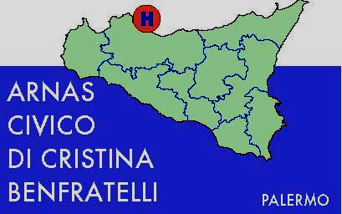

AZIENDA OSPEDALIERA DI RILIEVO NAZIONALE
E DI ALTA SPECIALIZZAZIONE

Precisazione n. 3

In relazione alla procedura aperta per la fornitura di gara di materiale triennale di filtri per emocomponenti da destinare alle Unità Operative di Medicina Trasfusionale e Emopatie Ereditarie (lotti da n.1 al n.5) ecc.
SI PRECISA
che i quantitativi dei Filtri Bed-Side di cui al lotto n. 5, sono 7.000/annui e che per la campionatura si fa rinvio all’art.3 del C.s.a , pertanto, ove necessaria, sarà successivamente richiesta .

Il Direttore Area Provveditorato
Nora Virga

